重庆市预警信息发布业务月报
第9期（总53期）
2022年10月06日 签发：郝秋

2022年9月业务运行工作通报
一、预警信号发布情况
9月，全市各级预警中心通过预警平台发布气象预警信号105期（高温：红色3期、橙色11期；大风：黄色1期、蓝色26期；雷电：橙色3期、黄色7期；暴雨：红色1期、橙色1期、黄色12期、蓝色8期；大雾：橙色2期、黄色18期；森林草原火险：红色5期、橙色8期），其中市级发布预警信号4期，区县发布101期。
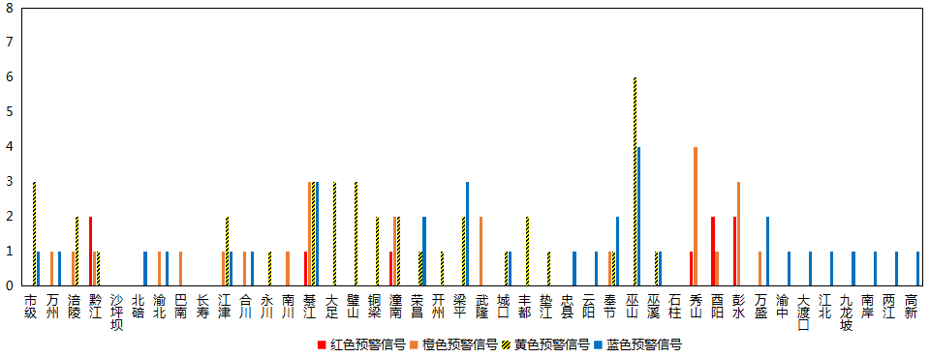
图1 全市预警信号发布情况
二、灾害风险超阈值实况发布情况
9月，全市各区县预警中心没有发布灾害风险超阈值实况信息。
三、预警服务信息发布情况
9月，全市各级预警中心通过预警平台发布气象预警服务信息353期，其中重要气象信息专报65期、强对流天气临近预警74期、雨情通报214期。
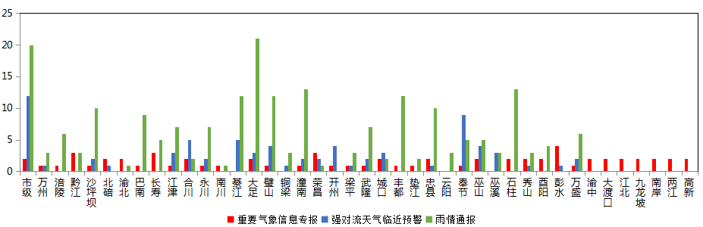
图2 气象预警服务信息发布情况
四、各部门和乡镇（街道）信息发布情况
9月，全市气象部门发布预警服务消息2,320条，发送短信1,992.96万人次；其他部门发布预警服务消息1,455条，发送短信898.72万人次；乡镇（街道）发布预警服务消息19,110条，发送短信1,466.59万人次。
表1 部门和乡镇（街道）信息发布详情
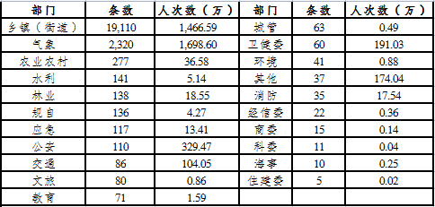
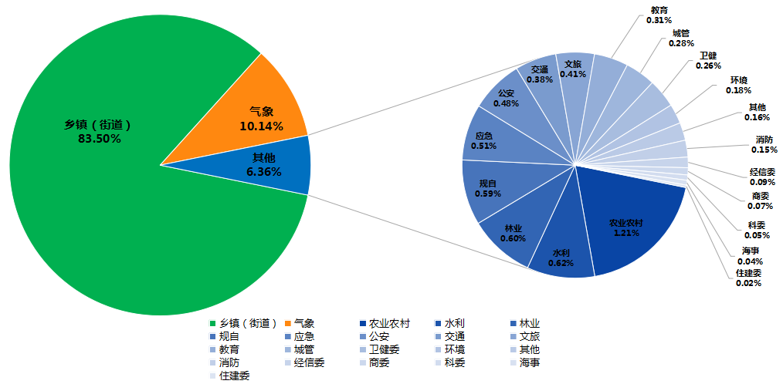

图3 各部门和乡镇（街道）信息发布情况
五、分渠道信息发布情况
1.短信
9月，全市各级预警中心和预警工作站通过预警平台发布预警和服务信息共22,885条，累计发送4,063.91万人次。其中，市预警中心发布各类预警服务信息184条，发送32.22万人次；区县预警中心发布各类预警服务信息2,136条，发送1,666.38万人次；市、区县部门和乡镇（街道）预警工作站发布各类预警服务信息条2.06万条，发送2,365.31万人次。
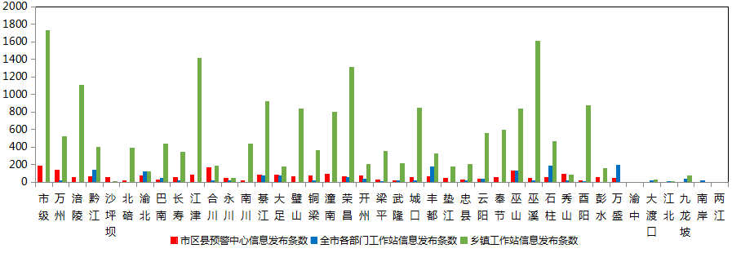
图4 全市预警中心及预警工作站10639121通道信息发布情况
2.大喇叭
9月，全市各区县预警中心通过大喇叭发布各类预警服务信息共189条，累计发送456,781支次。其中，江津、合川、永川、綦江、大足、璧山、铜梁、潼南、荣昌、城口等区县大喇叭使用较好。
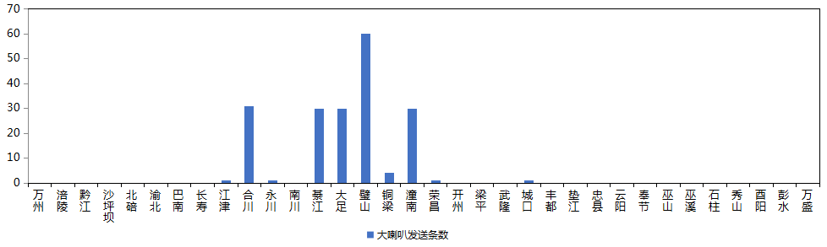
图5 全市各预警中心大喇叭信息发布情况
3.电子显示屏
9月，全市各区县预警中心通过电子显示屏发布各类预警服务信息共306条，累计发送24,466块次。其中，黔江、綦江、璧山、铜梁、开州、忠县、云阳、秀山等区县电子显示屏使用较好。
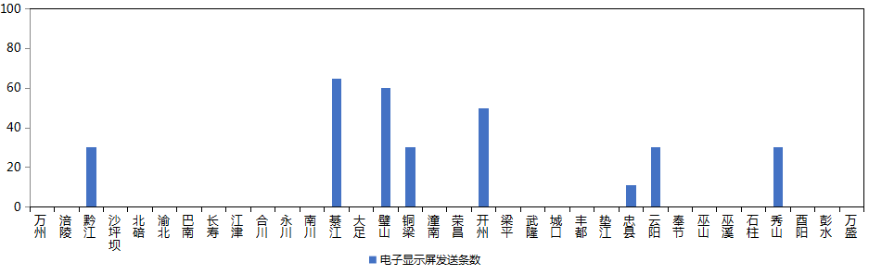
图6 全市各预警中心电子显示屏信息发布情况
4.预警app
9月，预警APP注册用户数为93,286人，共推送预警服务信息460条，除市级外，秀山推送信息最多（60条）。
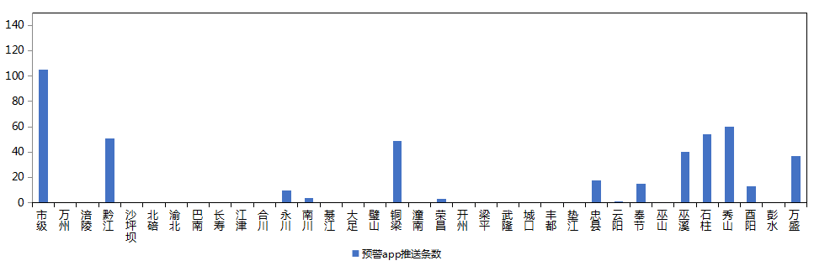
图7 全市各预警中心预警app信息推送情况
5.预警微信
9月，全市预警微信（含企业号和公众号）关注用户数为8.83万人，共发布预警服务信息563条，荣昌区关注用户最多（0.58万人），忠县发布信息最多（60条）。
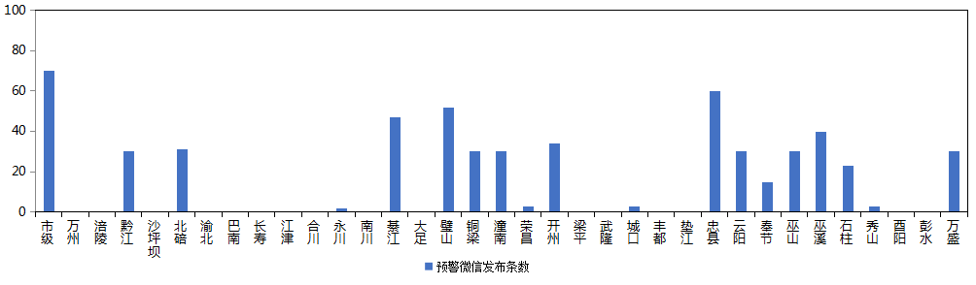
图8 全市各预警中心预警微信信息发布情况

